1. Como é que uma porta Ethernet configurada em modo *trunk* sabe a que VLAN (IEEE802.1Q) pertencem as tramas que lhe chegam?
   * V Através uma etiqueta que pode estar incluída na trama
   * F Pelo endereço destino de grupo (*multicast*) usado na trama
   * F Pelo valor do campo Type/Length existente no cabeçalho da trama
   * F Pelo endereço IPv4 usado no datagrama transportado pela trama
2. Como é que uma porta Ethernet de um *switch* sabe se as tramas que lhe chegam pertencem a alguma VLAN (IEEE802.1Q)?
   * F Através uma etiqueta que pode estar incluída na trama
   * F Pelo endereço destino de grupo (multicast) usado na trama
   * V Pelo valor do campo *Type/Length* existente no cabeçalho da trama
   * F Pelo endereço IPv4 usado no datagrama transportado pela trama
3. Nas tramas que saem por portas dos *switch* configuradas em modo de acesso quais as tramas que possuem etiquetas?
   * F Todas, com a indicação da VLAN a que pertencem
   * F Somente a tramas destinadas a endereços de grupo (*multicast* e *broadcast*)
   * F Só as que não pertencem à VLAN por omissão
   * V Nenhumas
4. O que acontece se num *switch* Ethernet que suporte VLAN, que não usem STP ou outros protocolos auxiliares, duas portas configuradas em modo de acesso forem ligadas entre si e estiverem configuradas em VLAN distintas?
   * V Irão funcionar como ponto de transferência de tráfego entre as VLAN configuradas
   * F As portas irão ser automaticamente mudadas para funcionarem em modo *trunk*
   * F Irão aparecer na rede tramas com duas etiquetas uma de cada uma das VLAN das portas
   * F As portas ficarão bloqueadas porque as etiquetas usadas nas tramas de cada uma das portas não correspondem
5. Qual a dimensão total máxima das tramas Ethernet que incluam informação de VLAN
   * F 1500 bytes
   * F 1504 bytes
   * F 1518 bytes
   * V 1522 bytes
6. Num *switch* que realize a comutação de tramas em modo *cut-through* quanto tempo demora, no mínimo, o primeiro bit a sair pela porta para o destino, após ter entrado na porta de entrada? (assuma que ambas as portas funcionam a 100Mbit/s)
   * V 0,48µs (1/100e6 x 48)
   * F 5,12µs
   * F 48µs
   * F 512µs
7. Num *switch*, sempre que uma trama Ethernet o atravessa:
   * F O campo FCS do cabeçalho tem de ser recalculado por se alterar
   * F Os datagramas IPv4 transportados têm de ter os campos TTL e Checksum recalculados
   * V Se o endereço destino for de grupo, esta é replicada para todas as portas da VLAN, exceto por aquela por onde entrou
   * V O endereço MAC origem e a porta de entrada são atualizados na *Forwarding Database*
   * F O endereço MAC destino e a porta de entrada são atualizados na *Forwarding Database*
8. Uma porta que pertença a um switch que use STP (*Spanning Tree Protocol*) pode em simultâneo estar em que estados e modos?
   * F Disable e Designated
   * F Blocking e Designated
   * F Listening e Forwarding
   * V Forwarding e Root Port
9. Em que estados STP é que os endereços das tramas recebidas são usados para preencher a *Forwarding Database* (FDB)?
   * F Disable
   * V Learning
   * F Listening
   * V Forwarding
10. No Rapid Spanning Tree Protocol (RSTP):
    * V Um porto com o papel de Alternate encontra-se em estado Discarding
    * V Os *switches* vizinhos usam um mecanismo de *keepalive* entre si
    * F Após convergência da topologia só a *Root Bridge* origina os BPDU-C
    * F Num segmento *layer* 2, uma porta que assuma o papel *Backup* tem um valor de RPC igual ou inferior ao das portas que fiquem no papel *Alternate*
11. Se todos os *switches* da figura abaixo mantiverem o valor de prioridade por omissão, qual assumirá o papel de root bridge?

SW3

1. Que valor de prioridade se poderá atribuir a SW2 se pretendermos que este se torne a *Root Bridge*?

Qualquer valor abaixo de 32768 (múltiplo de 4096)



2



**SW**

**3**

**SW 1**

**SW 4**

**SW**

**2**

2

1

1

3

3

3

Fast Ethernet

Ethernet

Gigabit Ethernet



**SW**

**5**

5

2



**Hub**

**1**

1



**B**

**C**

**D**

3

2

1

1

4

4

1

s1

s2

s3

s4

s5

s6

s7

s8

s9

Switch

MAC Add of the Bridge ID

SW 1

00

-

00

-

A0

-

75

-

6D

-

81

SW 2

00

-

00

-

60

-

75

-

6D

-

82

SW 3

00

-

00

-

30

-

75

-

6D

-

83

SW 4

00

-

00

-

60

-

75

-

6D

-

84

SW 5

00

-

00

-

A0

-

75

-

6D

-

85

**A**

2

**R 1**

1. Se ao *switch* SW5 for atribuído um valor de prioridade que o torne *Root Bridge*, preencha a tabela abaixo e desenhe a topologia activa após a convergência do STP (use a tabela de custos da IEEE802.1D-1998 em que às ligações de 10Mbit/s *Half-Duplex* é atribuído o custo de 100).

|  |  |  |  |  |  |  |  |  |  |  |
| --- | --- | --- | --- | --- | --- | --- | --- | --- | --- | --- |
| **Porta** | **PC** | **RPC** | **DPC** | **Segment (opcional)** | **RP** | **DP** | **Blocking** | **Backup** | **Alternate** | **Edge** |
| SW1–P1 | 18 | 22 | 22 | S1 | **X** |  |  |  |  |  |
| SW1–P2 | 18 | 40 | 22 | S3 |  | **X** |  |  |  |  |
| SW1-P3 | 4 | - | - | - |  | **X** |  |  |  | **X** |
| SW2–P1 | 18 | 40 | 40 | S3 | **X** |  |  |  |  |  |
| SW2–P2 | 18 | 40 | 40 | S2 |  |  | **X** |  | **X** |  |
| SW2-P3 | 4 | - | - | - |  | **X** |  |  |  | **X** |
| SW3-P1 | 18 | 76 | 4 | S1 |  | **X** |  |  |  |  |
| SW3-P2 | 18 | - | 4 | S6 |  | **X** |  |  |  | X |
| SW3-P3 | 4 | 4 | 4 | S9 | **X** |  |  |  |  |  |
| SW3-P4 | 18 | 76 | 4 | S4 |  | **X** |  |  |  |  |
| SW3-P5 | 4 | - | 4 | - |  | **X** |  |  |  | **X** |
| SW4-P1 | 18 | 58 | 22 | S2 |  | **X** |  |  |  |  |
| SW4-P2 | 95 | 95 | 22 | S5/S7/S8 |  |  | **X** |  | **X** |  |
| SW4-P3 | 18 | 22 | 22 | S4 | **X** |  |  |  |  |  |
| SW4-P4 | 4 | - | 22 | - |  | **X** |  |  |  | **X** |
| SW5-P1 | 4 | 0 | 0 | S5/S7/S8 |  | **X** |  |  |  |  |
| SW5-P2 | 4 | 0 | 0 | S5/S7/S8 |  |  | **X** | **X** |  |  |

1. Nas 3 colunas sem título, adicione os títulos adequados para assinalar os papéis desempenhados pelas portas se o protocolo em uso for o RSTP e complete as informações na tabela para cada porta.
2. No Rapid Spanning Tree Protocol (RSTP), uma porta *edge* após estabilização ficará no estado/papel:
   * V Designated
   * F Discarding
   * F Learning
   * V Forwarding
3. No RSTP as negociações com BPDU, incluindo as *flags* de “*proposal*” e “*agreement*”, ocorrem nas ligações?
   * F *Edge*
   * F *Shared Half-duplex*
   * V *Full-duplex ponto-a-ponto entre dois switches*
   * F *Half-duplex* ponto-a-ponto entre dois *switches*
4. Relativamente ao protocolo de encaminhamento RIPv1
   * V As mensagens são transportadas directamente sobre datagramas UDP
   * F As mensagens são enviadas periodicamente de 30 em 30 minutos
   * F As mensagens usam como endereço destino o *multicast* 224.0.0.9
   * F As mensagens incluem somente as rotas que se alteram desde o envio anterior
5. Relativamente ao protocolo de encaminhamento RIPv2
   * V É possível um *router* solicitar as rotas de outro sem ter de aguardar pela actualização periódica
   * F As mensagens periódicas incluem todas as rotas presentes na tabela de encaminhamento (do *router* que envia)
   * F A quantidade de *routers* que participam no protocolo estão limitados a um máximo de 16
   * F É usado como destino o endereço de *broadcast* de forma a garantir que todos os *routers* recebem a informação
6. Na tabela de encaminhamento do *router* R3 da figura abaixo, para garantir a conectividade com todas as redes, não existindo sumarização nem rotas por omissão, quantas rotas são necessárias?

6

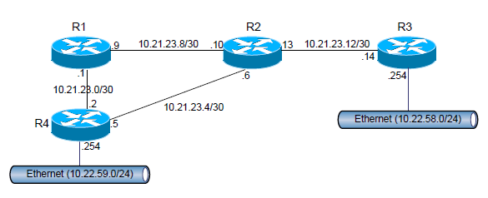

1. Se se pretender que a tabela de encaminhamento de R3 possua o mínimo possível de rotas, indique como a mesma ficaria após sumarização manual.

|  |  |  |  |
| --- | --- | --- | --- |
| **Destino (NET)** | **Máscara CIDR** | **Para onde enviar (GW)** | **Por onde enviar (IF)** |
| 10.22.58.0 | /24 | 10.22.58.254 | 10.22.58.254 |
| 10.22.59.0 | /24 | 10.21.23.13 | 10.21.23.14 |
| 10.21.23.0 | /28 | 10.21.23.13 | 10.21.23.14 |
| 10.21.23.12 | /30 | 10.21.23.14 | 10.21.23.14 |
|  |  |  |  |

1. Assuma que a rede abaixo usa RIPv2 como protocolo de encaminhamento. Se não ocorrer sumarização nem a injecção da rota por omissão, quantas rotas estarão presentes na tabela de encaminhamento do *router* A?

9, A rede 130.10.64.0/24 contribuirá com duas rotas por serem alternativas de igual métrica

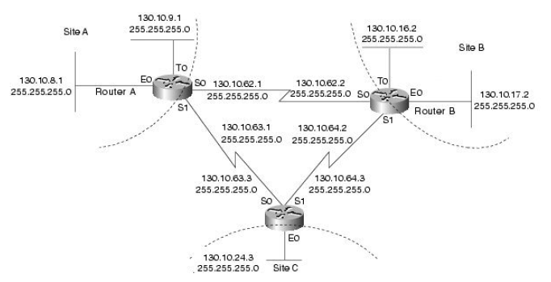

1. Como ficará a tabela de encaminhamento do *router* B caso seja realizada sumarização de rotas e balanceamento de tráfego por percursos de igual métrica?

|  |  |  |  |  |
| --- | --- | --- | --- | --- |
| **Destino (NET)** | **Máscara CIDR** | **Para onde enviar (GW)** | **Por onde enviar (IF)** | **Métrica** |
| **130.10.16.0** | /24 | 130.10.16.2 | 130.10.16.2 | 0 |
| **130.10.17.0** | /24 | 130.10.17.2 | 130.10.17.2 | 0 |
| **130.10.62.0** | /24 | 130.10.62.2 | 130.10.62.2 | 0 |
| 130.10.63.0 | /24 | 130.10.62.1 | 130.10.62.2 | 1 |
| 130.10.63.0 | /24 | 130.10.64.3 | 130.10.62.2 | 1 |
| **130.10.64.**0 | /24 | 130.10.64.2 | 130.10.64.2 | 0 |
| 130.10.24.0 | /24 | 130.10.64.3 | 130.10.64.2 | 1 |
| 130.10.8.0 | /23 | 130.10.62.1 | 130.10.62.2 | 1 |
|  |  |  |  |  |
|  |  |  |  |  |